Рассказ ученицы 6 класса МБОУ Владимировской СОШ
Сисингалиевой Арины, 13.04.15.
« Молодая вдова»
Романенко Евгения Ивановна родилась в 1923 году в городе Морозовск. Работала в Полевом госпитале 4418 (Приложение №1). В июне 1942 году госпиталь был эвакуирован в город Кутаиси по 1945 год (госпиталь 369, 25 авиаполк). Снабжала лётчиков продуктами полка, которым командовал А. Покрышкин. Евгения Ивановна Романенко рассказывала о том, что во время войны ночью бомбили аэродром. Привезли обгорелых лётчиков. Молодых, красивых, но еле живых. Их надо было выхаживать.
Вскоре налетели немецкие самолёты на город. Дома, кухни, изгороди рушились, горели, дым смешивался с землёй и пылью. Было тяжело дышать, слезились глаза, плакали дети, которых в панике прятали в погреба мамы: « К Морозовску приближались немцы».
Полевой госпиталь вынужден был эвакуироваться. Евгения побежала домой, чтобы попрощаться, но вместо дома увидела глубокую воронку. Она бросилась к родственникам, но тут начали снова бомбить город. Горело всё: жильё, трава, земля. В это время госпиталь уехал. Мама, сестрёнка и сама Евгения побежали в степь. Долго бежали, шли и снова бежали. Есть не хотелось, хотя в животах кишки « марш играли». Забрели в какой-то хутор. Женщины дали хлеба, сала, бутылку молока и они пошли дальше.
Когда добрались до Цимлянска, налетели самолёты. И снова бомбёжка. Евгения потеряла маму и сестру. А тут ,как на зло, расползлись босоножки. Хотелось пить, гудела голова, от усталости болело тело. Ко всему началась малярия.
Откуда-то появились танкисты: их танки уничтожали немцы. Они шли колонной в шлемах и злые. Они забрали с собой Евгению: « Будешь нам как сестра». Но тут какой-то псих выхватил из кабуры наган, закричал: « Я её застрелю. Она сифилисная, посмотрите на её губы». « Она страдает, она есть и пить хочет» , - заступился за неё танкист.
Какая-то женщина помазала ей губы сливочным маслом. Вскоре они стали заживать. На поезде вместе с танкистами Евгения ехала в Сальск. Чернели поля, сгоревшие пшеницы, разрушенное жильё.
Когда остановились в Сальске, Евгения « О, чудо!» - увидела идущих по рельсам маму и сестрёнку. Она бросилась к ним ,обнялись, поплакали. А в это время поезд тронулся. Танкисты на ходу подняли в вагон Евгению, её маму и сестрёнку. Бомбёжки и снова бомбёжки…
Приехали в Тихорецк, затем в Тбилиси, где находился и полевой госпиталь, который уехал из Морозовска. Но Евгения его не нашла. Все вместе стали работать на чайной плантации. Потом Евгения возила на аэродром бензин к самолетам, а сестра работала тут же в электроцехе ,в котором ремонтировали эти крылатые машины.
Тут-то Евгения, строгая и гордая девушка, встретила свою любовь-пехотного старшего лейтенанта. И вышла замуж(Приложение №2).Но работать прекратила лишь тогда, когда родился сын Анатолий. Муж побыл с ними лишь три дня и уехал на фронт. Когда однажды она пошла на почту, чтобы получить 300 рублей, положенные ее ребенку по аттестату отца-офицера, там ей и сообщили, что ее муж погиб смертью храбрых( 6 ноября 1943 года). И как вдове выдали ей 10 тысяч рублей. Евгения Ивановна принесла домой полную корзину денег. Высыпала их в люльку сына, промолвила: «Вот твой папа, сыночек». И упала на пол, потеряв сознание: она только сейчас до конца поняла, что теперь ее муж никогда не придет, не приласкает ни ее, ни сына…
Тяжело переживала утрату дорогого мужа, но жить-то надо. Хотя бы ради сына. И Евгения стала работать в летной столовой, летчикам резала хлеб на обеденный стол.
Однажды везла им хлеб на субботу и воскресенье. Налетели вражеские самолеты и стали обстреливать их машину. По обочинам дороги высокая кукуруза, птицы поют, природа шипит, а тут смерть пришла. Сидевший рядом летчик упал сраженный., а Евгения сначала даже не понимала, почему ей тепло и безразлично стало: оказывается под левую лопатку рикошетом попала пуля. В госпитале извлекли ее и приказали месяц лежать в постели. Однако через несколько дней Евгения уже работала официанткой в столовой летчиков. Потом снова перешла в стационарные мастерские по ремонту самолетов, где по-прежнему работали ее мама и сестра.
13.04.15. Сейчас Евгения Ивановна Романенко живет у своего единственного сына Анатолия Леонидовича Ефимченко, который всю жизнь пронес огромную любовь и уважение к своей матери. Благодаря ей ,он закончил Ростовский Государственный Университет по специальности филология и проработал в нашей школе более 40 лет учителем русского языка и литературы. Анатолий Леонидович посвятил своей маме стихотворение «Барыня»:
Стою, автобус жду спокойно,
А люди по делам идут,
Мурлыкают авто лишь бойко,
Да где-то соловьи поют.
Подходят женщины сердито,
У каждой бабьи все дела.
И вдруг я слышу ядовито:
«А вот и барыня пришла».
Вся в белом, по сезонной моде-
Тургеневский святой наряд.
Любимый в своем народе,
И шляпка, и печальный взгляд.
Ну, как тут зависти не плюнуть,
Той черной, что не доросла
До слова главного в России,
Звучащем просто -Красота!
Вы «барыне» снимите блузку,
Увидите следы свинца.
В войну спасала многих
За минутку
И, может, вашего отца…
Метались взрывы, кровь струилась,
В тумане слышалось: «Сестра!...»
В машине грудю заслонила
Бойца-вот «Барыня» моя!
Вдовой осталась-так навечно.
Живет вся преданна любви!
А сколько слез-крутая речка!
Да разве знаете все вы?!
Я «Барыне» целую руку
И падаю пред нею ниц!
А черствым дддушам на минутку
Снимаю пыль с очков-глазниц!

/podvignaroda.mil.ru/?#tab=navPeople_search

Романенко Евгения Ивановна
__.__.1923 / / Орден Отечественной войны II степени.
Романенко Евгения Ивановна
Год рождения: __.__.1923
место рождения: Ростовская обл., г. Морозовск
№ наградного документа: 87
дата наградного документа: 06.04.1985
№ записи: 1518437100
Орден Отечественной войны II степени

/podvignaroda.mil.ru/?#tab=navPeople_search

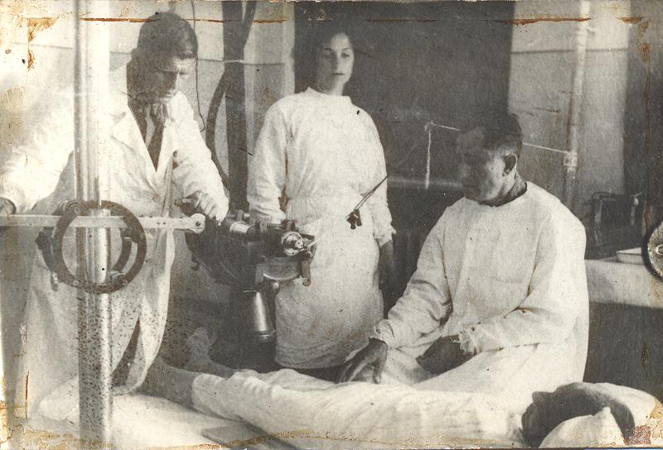
На снимке №1 Полевой госпиталь 4418 в городе Морозовск, капитан Фингер, техник( делали снимок голени раненому) , лаборантка Романенко Евгения Ивановна(20 лет). Снимок сделан военным корреспондентом в госпитале в школе им. Ленина на 2 этаже, около лестницы( кабинет сразу).

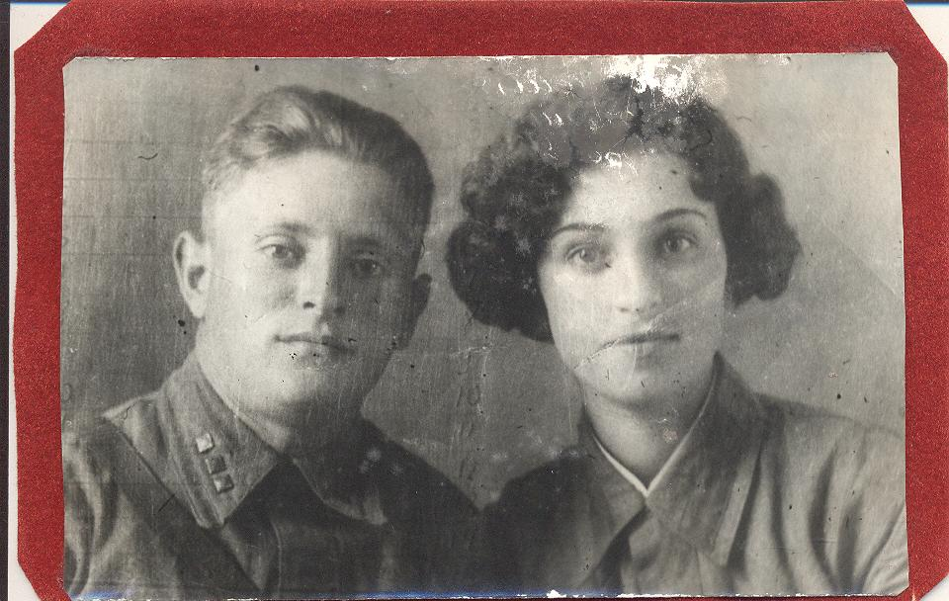
На снимке №2.Память об огненных годах.
Романенко Е.И. 21 год, а мужу-26 лет. Сфотографировались в 1942 году в Кировском ЗАГСе г. Тбилиси. Муж погиб в 1943году 6 ноября.

